顺视通调试说明书（计费型摄像机模式）

一、设备接线

1.1标准一进一出拓扑图
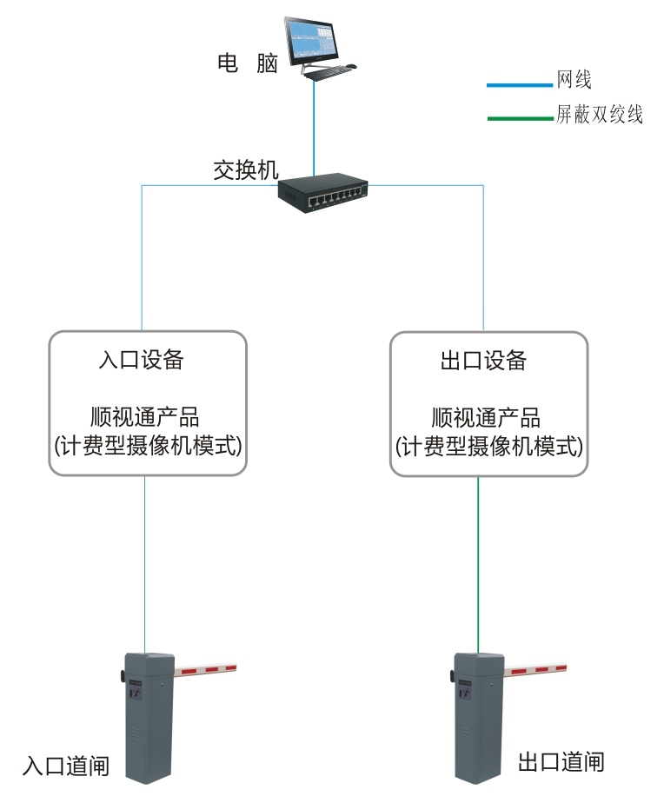
标准一台设备需220V交流电线一根（接空气开关）以及一根网线（连计费型摄像机）；
操作系统建议使用Windows XP sp3、WIN7旗舰版、WIN7装机版。电脑配置保证I3及以上处理器，内存至少4G，尽量使用1440*900及以上分辨率，19英寸及以上真彩显示器。

1.2箱体尺寸图
（1）SA I箱体尺寸图
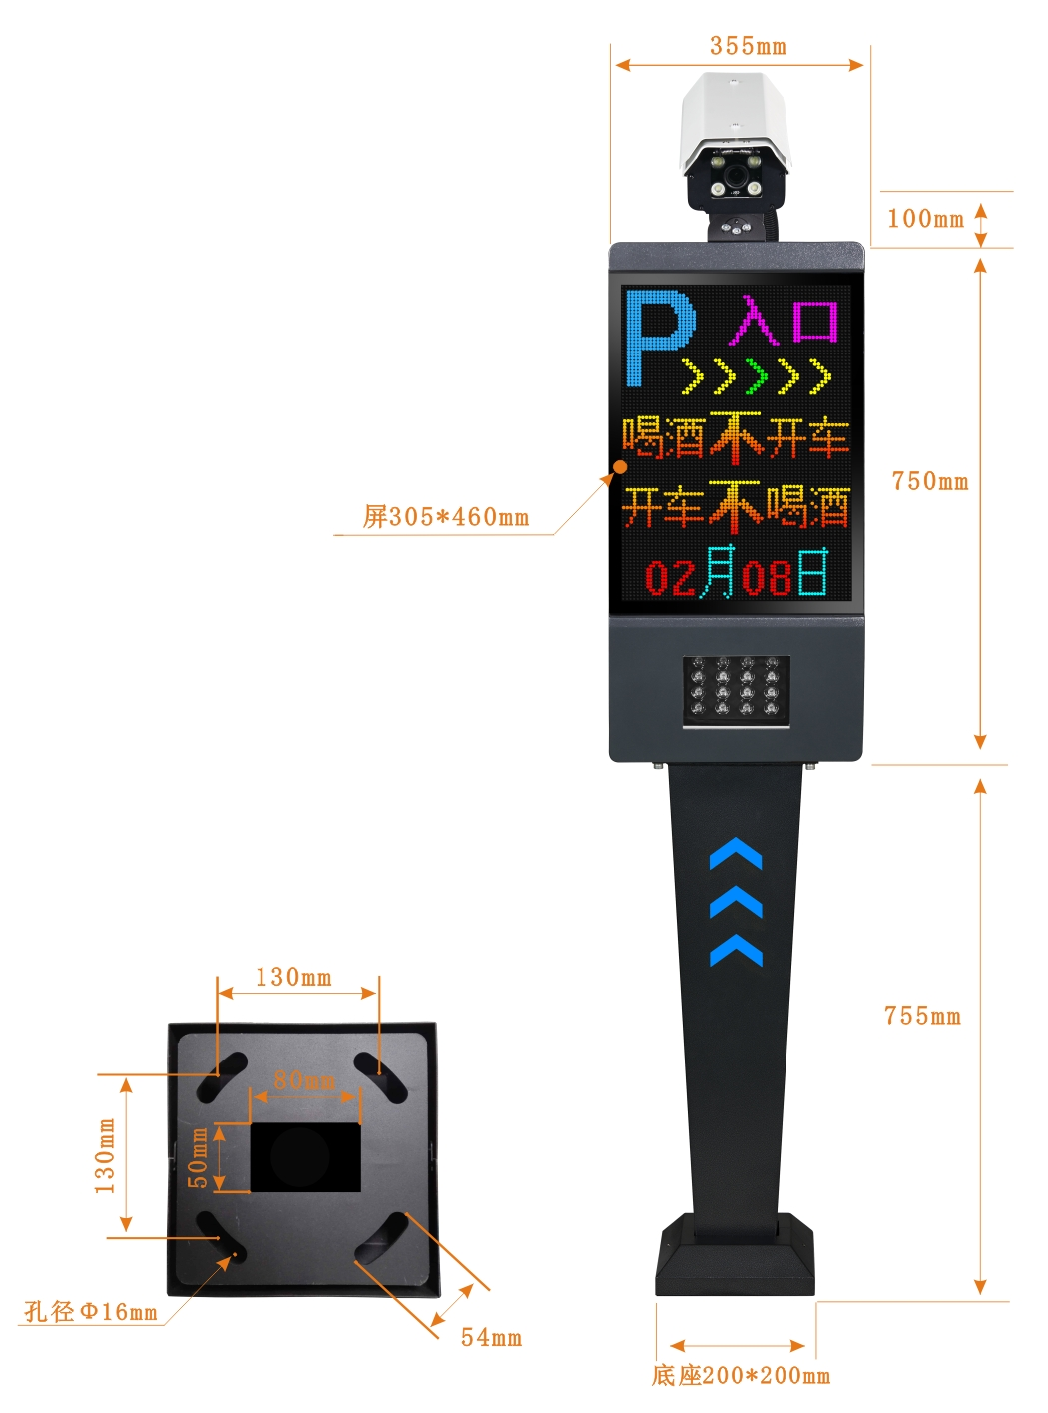
- SW I箱体尺寸图
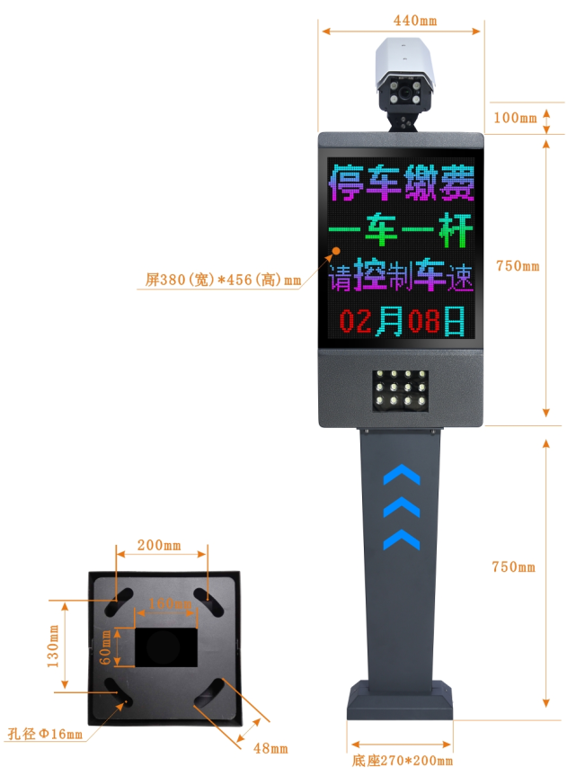

1.3摄像机接线图
①S1211摄像机接线图
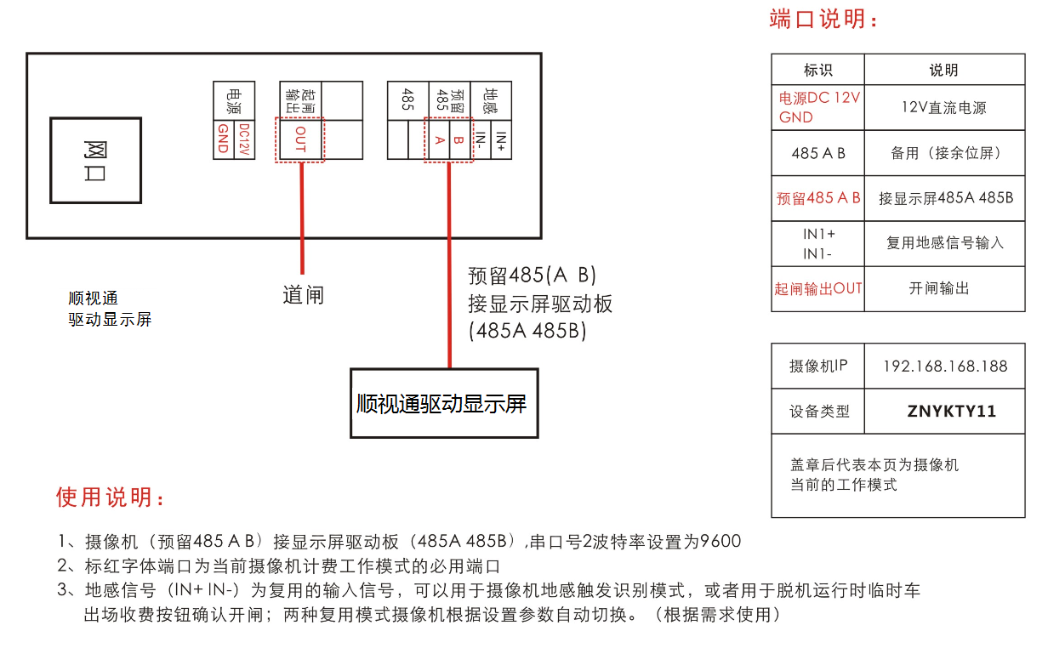
②S1215摄像机接线图
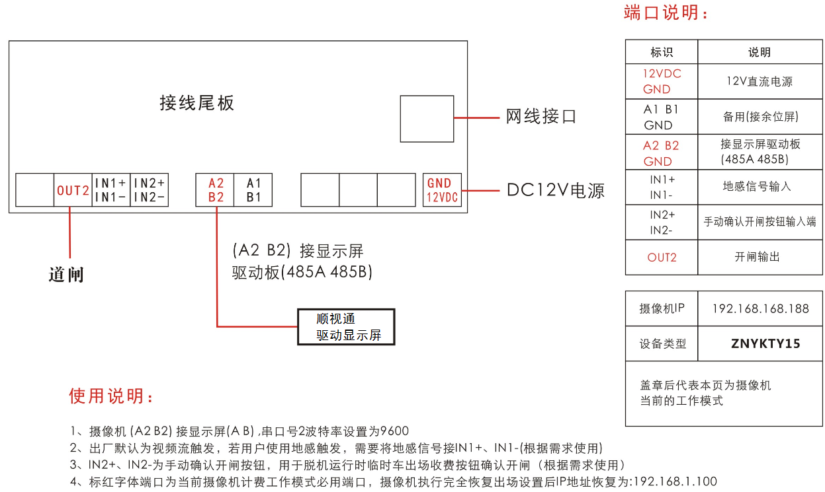
③S1206摄像机接线图
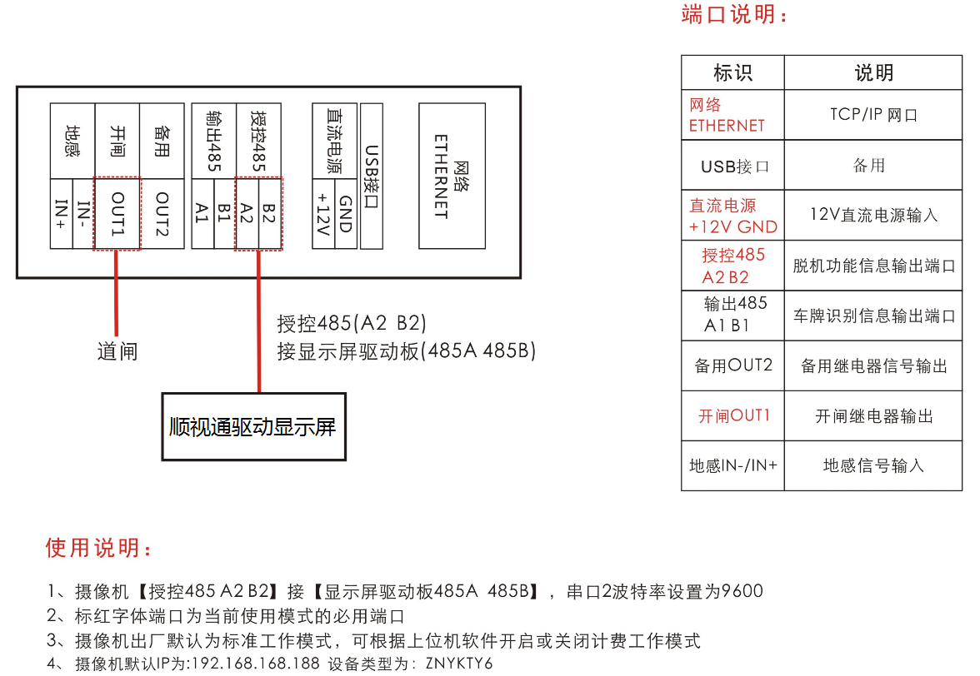

1.4显示屏接线
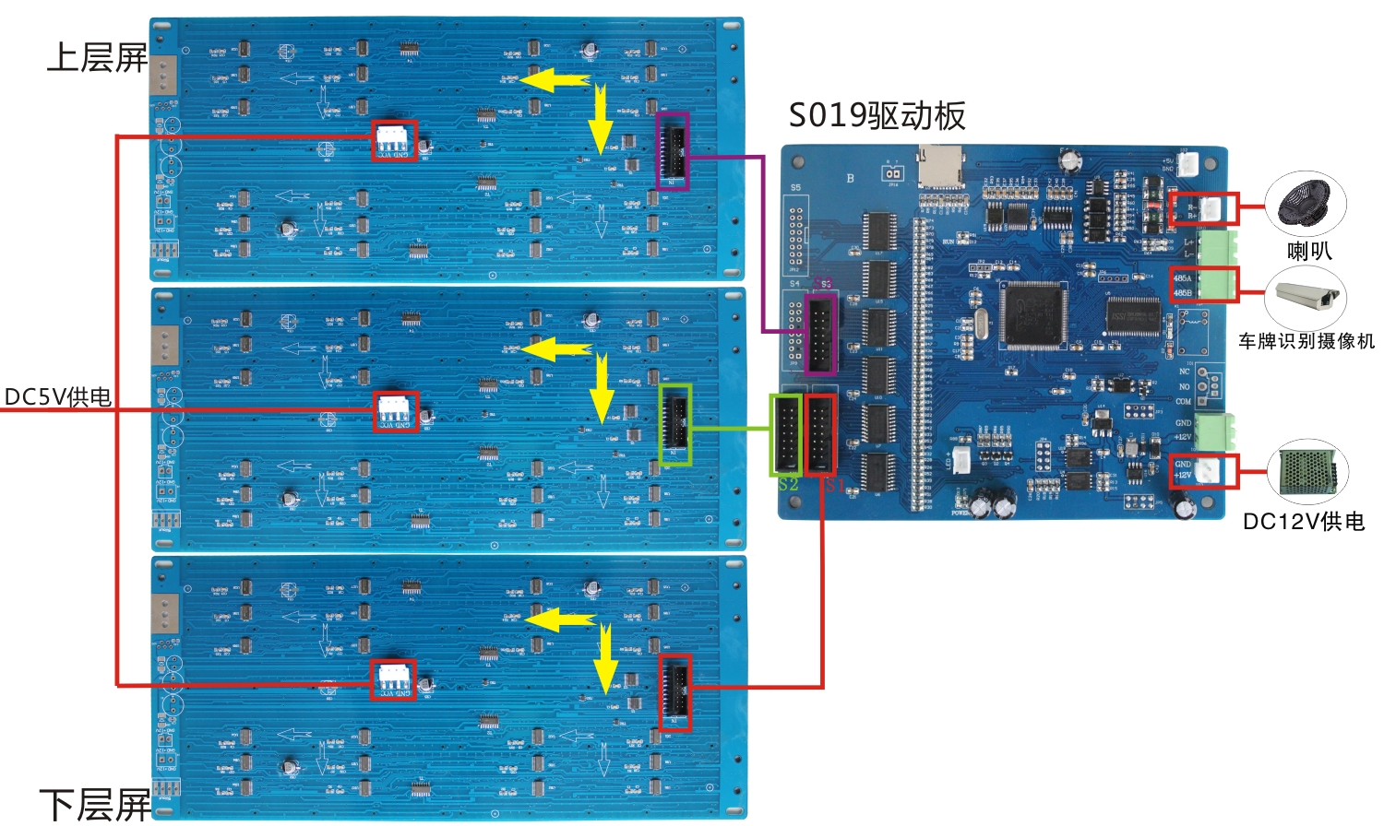
驱动主板有两路喇叭输出端口，接其中一路端口即可。根据显示屏模组的箭头方向，插入通讯排线，模组供电为+5V。
注意：两路喇叭输出端口不能短路，否则驱动板损坏

二、安装系统必备
Microsoft .NET Framework 4是运行和开发面向 .NET Framework 4 的应用程序所必需的系统环境，关系到软件正常运行，安装软件之前需先安装系统必备，保证系统必要的环境。

安装系统必备的时，如下图请点击“SETUP”图标进行安装。
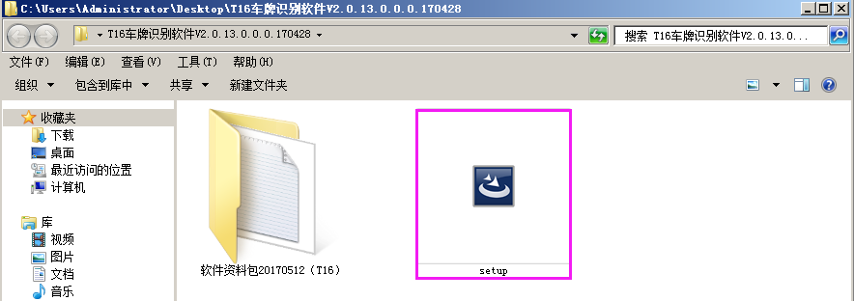

三、安装硬识别软件
安装完以上软件运行必备环境之后，方可安装硬识别软件，安装之前请关闭杀毒软件和防火墙。安装时一般默认点击【下一步】直至安装完成。

3.1数据库的创建与连接
【系统管理】---【数据库管理】---【连接/创建】界面，服务器名为安装数据库电脑的IP地址或计算机名，如果数据库和车牌识别软件安装同一台电脑也可以用“.”代替。
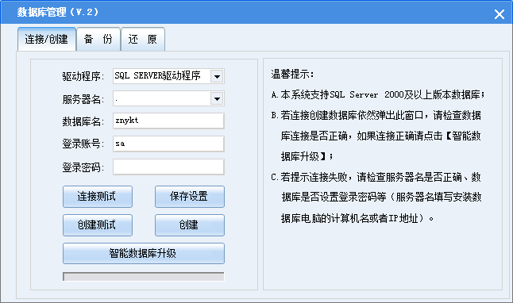
提示以下红色框框出来的地方需特别注意，一般默认需要勾选。

3.2系统设置
【系统管理】---【系统设置】界面，勾选【计费型摄像机模式】，点击【确定】，将系统模式切换为计费型摄像机模式。
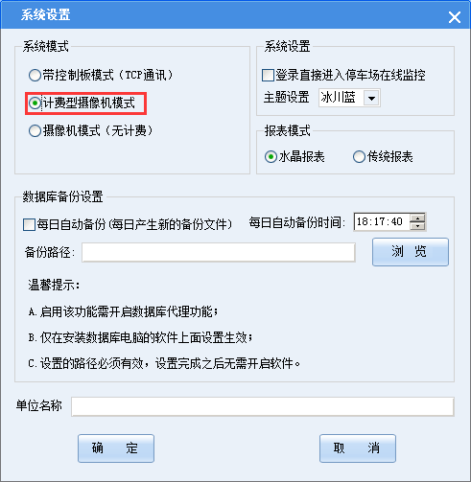

3.3添加摄像机
添加摄像机设备时，需提前修改每台摄像机IP，摄像机出厂IP为192.168.168.188
【车场管理】---【车场设置】---【参数设置】---【视频/收费/监控】界面，勾选【启用网络视频】，点击【添加网络摄像机】，进入摄像机添加界面。
设备类型选择:
S1215摄像机选择设备类型ZNYKTY15
S1211摄像机选择设备类型ZNYKTY11
S1206摄像机选择设备类型ZNYKTY6
一般添加设备信息只需修改摄像机IP地址，其他信息默认不变，填完信息之后，点击【确认】按钮，添加设备信息方能生效。

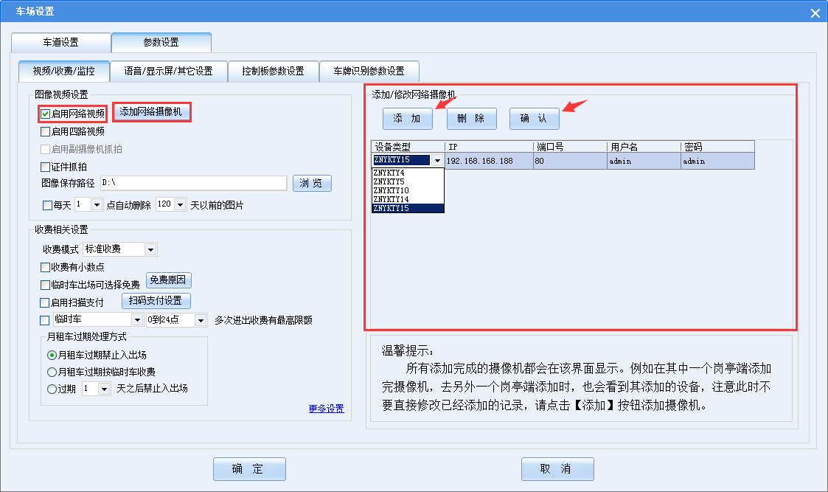

3.4视频/收费/监控设置
【车场管理】---【车场设置】---【参数设置】---【视频/收费/监控】界面，图像路径栏选择需要保存的盘符路径，图像路径可以设置为网络路径（例：\\192.168.2.31\Poto\）
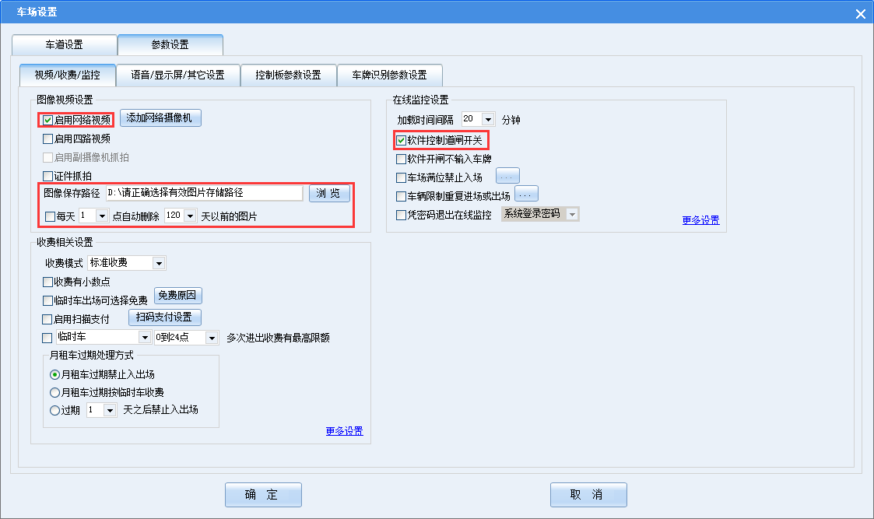

3.5语音/显示屏/其他设置
【车场管理】---【车场设置】---【参数设置】---【语音/显示屏/其他设置】界面，勾选【控制机播报并显示停车时间】。
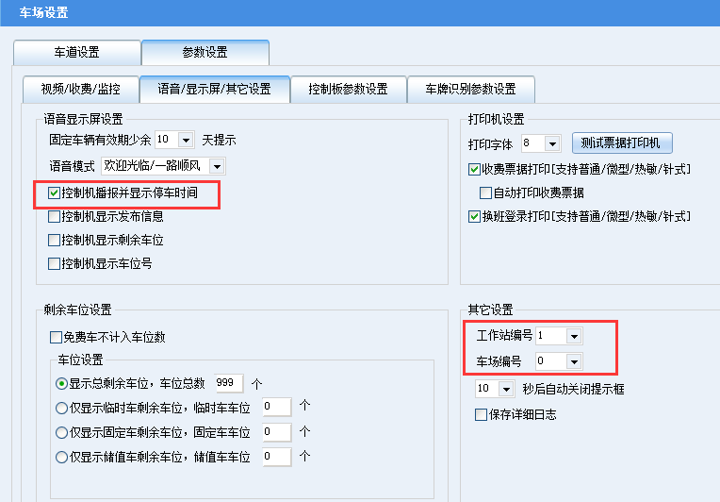
多台电脑共同管理一个车场的时候工作站编号不能重复，必须将每台电脑设置为不同的编号，但是车场编号必须一致。

3.6车牌识别参数设置
【车场管理】---【车场设置】---【参数设置】---【车牌识别参数设置】界面，默认勾选【启用车牌自动识别】和【自动修改显示屏机号】。
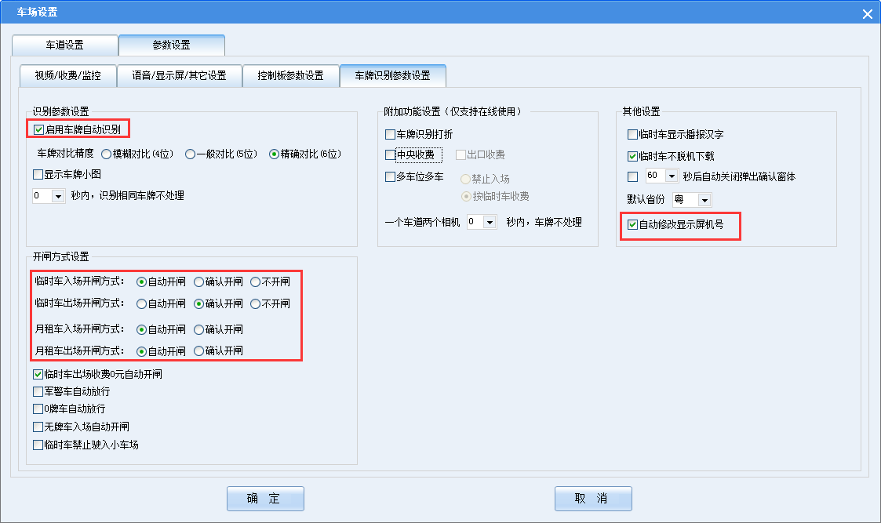
一般临时车入口识别自动开闸，出口识别确认开闸；

3.7车道设置
点击【添加车道】，车像抓拍IP栏选择该车道对应的摄像机IP地址，控制机IP栏填写车道对应摄像机IP。
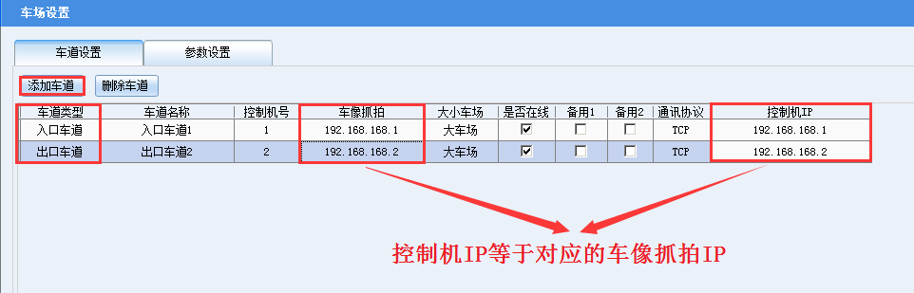
注意：
（1）摄像机的IP和电脑的IP必须保证在同一局域网，也就是IP地址在通一网段。
（2）主板机IP和车像抓拍IP必须保持一致，否则使用异常。

3.8脱机车牌识别参数设置
【车场管理】---【脱机管理】---【脱机参数】界面，勾上【入口临时车脱机自动开闸】，点击【设置】，脱机临时车正常进出收费。
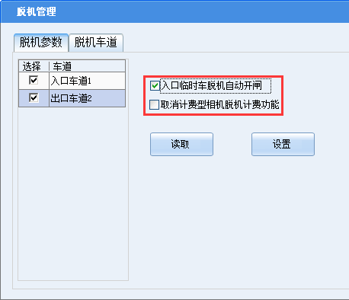
不勾【入口临时车脱机自动开闸】，勾选【取消计费型相机脱机计费功能】，点击【设置】，临时车脱机禁止入场。
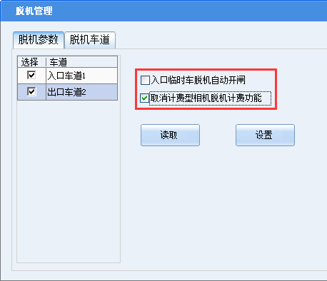

3.9脱机IP设置
【车场管理】---【脱机管理】---【脱机车道】界面，设置脱机通讯车道，否则临时车不能脱机收费。
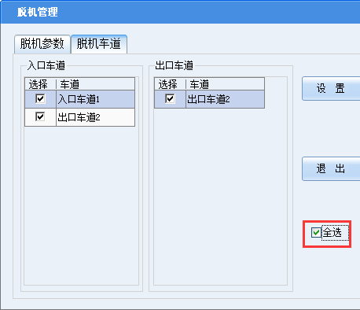

3.10收费标准加载
车场管理 → 控机制设置 → 收费标准设置，进入收费标准设置界面，根据实际要求设置收费标准。
收费标准免费时间设置为免费分钟30，假设停车36分钟，勾选【免费时间不计费】和不勾选【免费时间不计费】区别如下：
勾上【免费时间不计费】，实际收费的时间为6分钟（停车时间减去免费时间）
不勾【免费时间不计费】实际收费的时间为36分钟（不用减去免费时间）
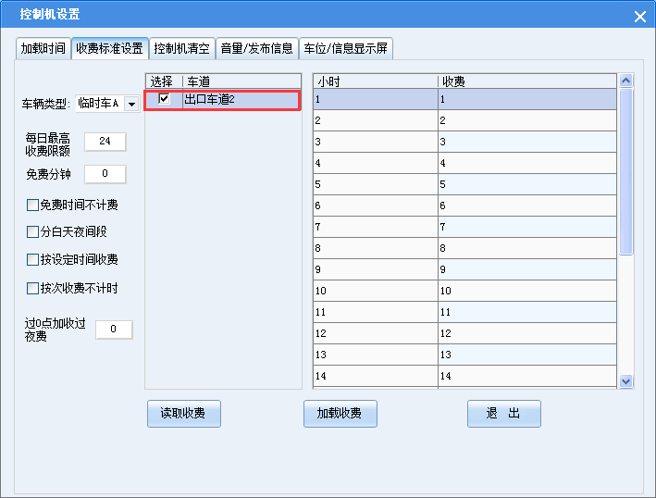
注意：必须给摄像机加载收费标准

